**Лабораторна робота № 6**

**Створення ландшафту для 3D гри (Частина 1)**

**Мета:** ознайомитися з методами створення ландшафтів, дізнатися як працюють механізми ландшафтного рушія, і як їх використовують для створення загального та наповненого ландшафтного середовища.

Зміст роботи

**Завдання.** Створення ландшафту для 3D гри жанру RPG.

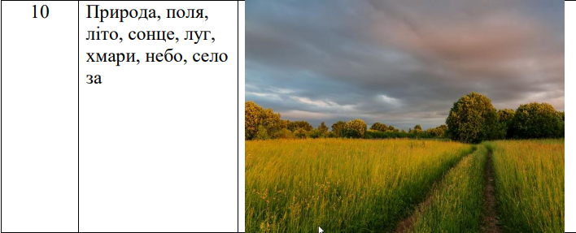

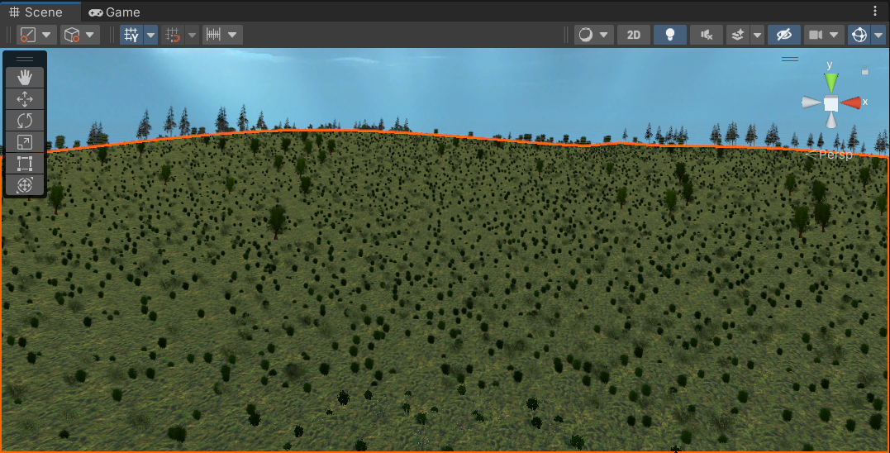

Рис. 1. Створенний тераріум

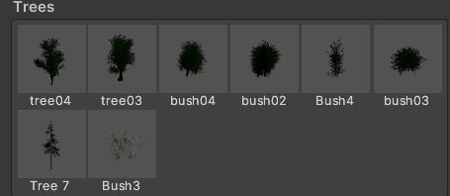

Рис. 2. Prefabs які використовувались

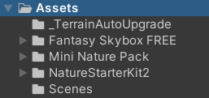

Рис. 3. Завантаженні Assets

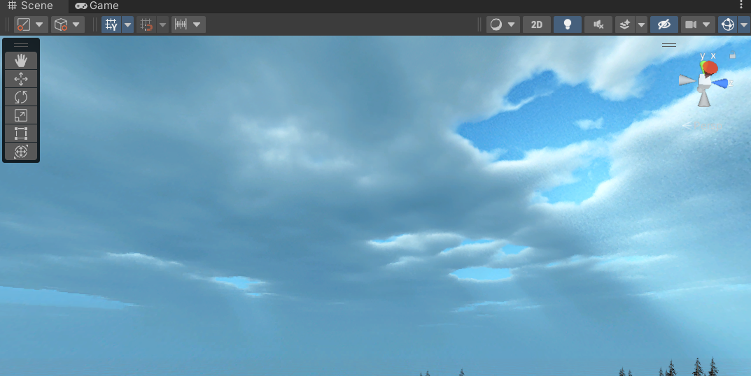

Рис. 4. Успішна зміна текстури неба

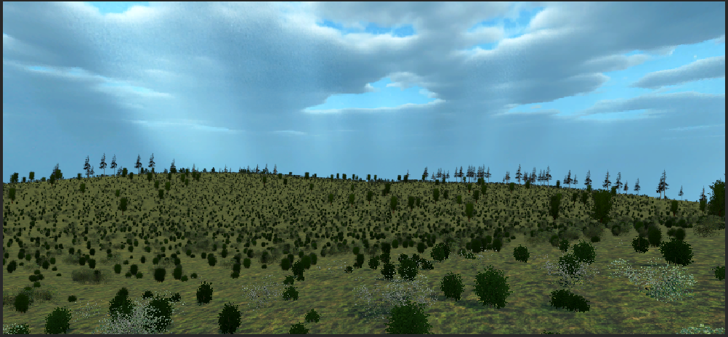

Рис. 5. Вигляд сцени

**Висновок:** ознайомилися з методами створення ландшафтів, дізналися як працюють механізми ландшафтного рушія, і як їх використовують для створення загального та наповненого ландшафтного середовища.